**Kotitehtävät 4. SQL-kyselyjä pet-taulusta, osa 2**

Isabel Kaikkonen

TVT22SPL

**a)**

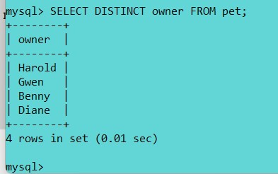

**b)**

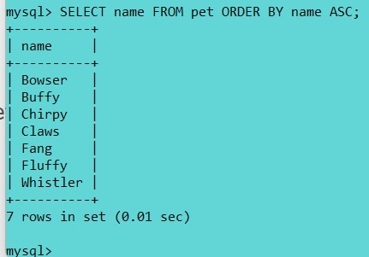

**c)**

**d)**

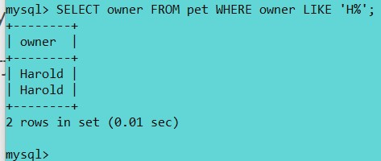

**e)**

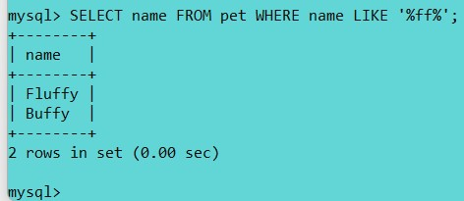

**f)**

